# Einteilung des Bienennests

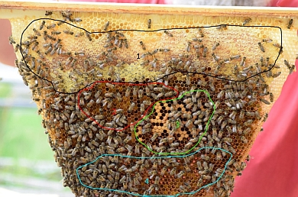Das Bienennest kann in verschiedene Bereiche eingeteilt werden. In den Randbereichen lagern die Bienen in der Regel Honig ein. Auf den Honig folgt meistens ein sogenannter Pollenkranz. Hier speichern die Bienen die Pollen, die die Hauptnahrung für die Bienenbrut darstellen. Im inneren Bereich einer Wabe, dem am besten geschützten Bereich, dem sogenannten Brutnest, legt die Königin ihre Eier ab. In den Wabenzellen unter dem Brutnest sind häufig leere Wabenzellen, die als Zwischenspeicher für neu eingetragenen Nektar und Pollen dienen.

Abb. 1: Bienenwabe mit verschiedenen Bereichen @C. Bauer

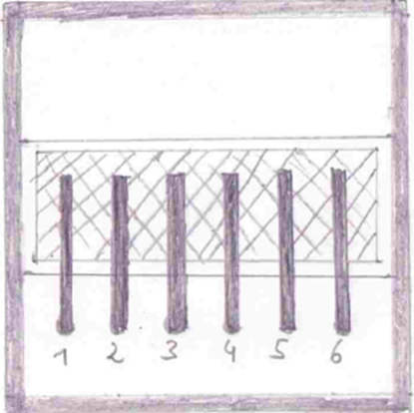Für die Entwicklung der Bienenlarven zum adulten Tier ist es notwendig, dass die Bienen durch ihr Verhalten eine konstante Stocktemperatur von ca. 35°C im Brutnest sicherstellen.

Abb. : Lage der Temperatursensoren im eHive (Ansicht von oben, bei geöffnetem eHive)

## Arbeitsaufträge

1. In der Wabe (siehe Abb. 1) sind verschiedene Bereiche gekennzeichnet. Nenne, mit Hilfe des Informationstextes, wie die verschiedenen Bereiche genutzt werden.
2. Rufe mit Hilfe der BeeBIT Homepage (www.beebit.de) folgende Sensorinhalte auf:

Bienenstock: DEU-FKG-1  
Sensoren: Temperatur 1 bis Temperatur 6  
Zeitraum: 13.10.2016, 0:00 Uhr bis 16.10.2016, 0:00 Uhr

Bienenstock: DEU-DHG-1  
Sensoren: Außentemperatur  
Zeitraum: 13.10.2016, 0:00 Uhr bis 16.10.2016, 0:00 Uhr

1. Beschreibe das Diagramm.
2. Erkläre die gemessenen Daten.

Für Schnelle:

1. Untersuche die Veränderung des Brutnestes (durch Prüfen der Temperaturdaten) an verschiedenen eHives im Jahresverlauf.